

ROMERIN (DPI2017-85738-R)

INFORME INTERNO

**REFERENCIAS ARTICULARES DEL ROBOT MODULAR**

*Versión:* V1.0

|  |  |
| --- | --- |
| *Numero de documento* | ROM-MOD-2 |
| *Confidencialidad* | Interno |
| *Fecha de creación* | 7 de Abril de 2025 |
| *Fecha revisión:* | 7 de Abril de 2025 |

RESUMEN

En este documento se describe la cinemática de la pata del robot modular así como los valores articulares (cero, ángulo y sentido y ubicación) de los motores.

Versiones del Documento

|  |  |
| --- | --- |
| *Version* | 0.1 |
| *Cambios* | Documento en base al montaje inicial de Daniel Brito |
| *Autores* | Miguel Hernando |
| *Seguridad* | interno |
| *Paginas* |  |
| *Aprobado* |  |
| *Fecha* |  |

|  |  |
| --- | --- |
| *Version* | 1.0 |
| *Cambios* | Documento en base al modelado de Álvaro Agenjo |
| *Autores* | Miguel Hernando y Álvaro Agenjo |
| *Seguridad* | Interno |
| *Paginas* |  |
| *Aprobado* |  |
| *Fecha* |  |

(Copiar y pegar en cada versión numerada)

Índice

RESUMEN ii

Versiones del Documento i

Índice i

GLOSARIO y ACRÓNIMOS ii

LISTA DE ABREVIATURAS ii

LISTA DE SÍMBOLOS iii

1. Introducción 5

2. INTERFAZ MECÁNICA 7

2.1. INTERFAZ 7

2.2. Explicación breve de los conceptos 8

2.3. Ventosa de Ejemplo 8

GLOSARIO y ACRÓNIMOS

## LISTA DE ABREVIATURAS

|  |  |
| --- | --- |
| UPM | Universidad Politécnica de Madrid |
| ETSIDI | Escuela Técnica Superior de Ingeniería y Diseño Industrial |

## LISTA DE SÍMBOLOS

|  |  |
| --- | --- |
| $$∅$$*mm* | diámetro  milímetros |

# Parámetros articulares

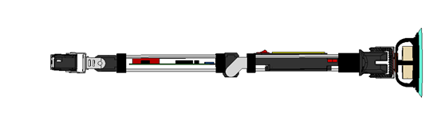

$$q_{v6}$$

$$q_{v5}$$

$$q_{4}$$

$$q_{3}$$

$$q_{2}$$

$$q_{1}$$

El robot modular se contiene siete grados de libertad. Los 4 primeros se sitúan en serie, mientras que los dos últimos siguen una configuración diferencial. Por ese motivo, dado que se produce un cambio de motores y que actualmente no es común la calibración, se indican, pero como articulaciones virtuales.

Teniendo en cuenta que $q_{2}$ es un vector saliente al papel, y por tanto $q_{3}$ entrante, el sentido de giro de los motores coincide con el sentido de giro dextrógiro marcado por la regla de la mano derecha.

El valor de los motores en la posición reflejada, así como sus valores máximos y mínimos son:

|  |  |  |  |
| --- | --- | --- | --- |
| Articulacion | Valor | Max | Min |
| 1 | 180 | 70 | 290 |
| 2 | 180 | 70 | 290 |
| 3 | 90 | 55 | 260 |
| 4 | 180 | 0 | 360 |
| 5v | 180 | 0 | 360 |
| 6v | 180 | 0 | 360 |

# Cinemática

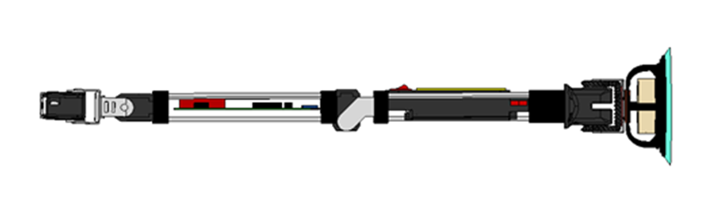

La posición de los ejes se hace por medio de coordenadas relativas referidas siempre al sistema de referencia anterior. No son los sistemas de referencia de D-H sino un modo de explicar la configuración de los ejes. La primera articulación está definida respecto del centro de la cara más alejada de la primera articulación. Según la foto fija indicada por la figura. Los valores están en mm. El punto final de la ventosa está marcado con un punto azul contorneado en rojo. El TCP debería orientarse en este caso con la Z hacia el robot. La última columna es redundante (es lo indicado en el apartado 1) y solo se pone por ayudar a aclarar el primer apartado.

|  |  |  |  |  |
| --- | --- | --- | --- | --- |
| Articulacion | dx | dy | dz | Sentido articular |
| 1 | 0 | 53 | 0 | Z |
| 2 | 0 | 71 | 0 | X |
| 3 | 0 | 330 | -20 | -X |
| 4 | 0 | 319 | 22 | -Y |
| 5v | 0 | 60 | 0 | Z |
| 6v | 0 | 28 | 0 | Y |
| ventosa | 0 | 82 | 0 | --- |

La imagen muestra la posición de reposo de una de las patas, es decir, las coordenadas articulares son nulas. Esta posición corresponde a los siguientes ángulos de los motores:

$$q_{1}=q_{2}=180; q_{3}=90; q_{4}=q_{5}=q_{6}=180;$$

Los sistemas de referencia D – H también se muestran en la imagen anterior. Para un mejor conocimiento de sus ubicaciones se adjunta la siguiente tabla donde se muestran los desplazamientos referidos al sistema de referencia anterior. Para el primer caso se toma como referencia el vértice de la base del robot.

|  |  |  |  |  |
| --- | --- | --- | --- | --- |
| Origen coordenado | dx | dy | dz | Sentido articular |
| q1 | 0 | 35 | 0 | Z |
| q2 | 0 | 68 | 0 | X |
| q3 | 0 | 236 | -15 | -X |
| q4 | 0 | 0 | 22 | -Y |
| q5 | 0 | 280 | 0 | Z |
| q6 | 0 | 0 | 0 | Y |
| ventosa | 0 | 87 | 0 | --- |

#### Cinemática directa

Para poder conocer la posición y orientación del TCP una vez conocidas las coordenadas articulares se debe obtener la tabla de parámetros D – H. También se han definido cuatro parámetros para simplificar la escritura de dicha tabla.

$$Lc=\sqrt{{L_{2}}^{2}+{L_{3}}^{2}} Ld=\sqrt{{L_{5}}^{2}+{L_{4}}^{2}} α=\operatorname{atan}{\frac{L_{3}}{L_{2}}} β=\operatorname{atan}{\frac{L_{5}}{L_{4}}}$$

|  |  |  |  |  |
| --- | --- | --- | --- | --- |
| DH | $$θ$$ | d | a | $$α$$ |
| 1 | $$q_{1}$$ | $$0$$ | $$L_{1}$$ | $$\frac{π}{2}$$ |
| 2 | $$q_{2}-α$$ | $$0$$ | $$L_{c}$$ | $$π$$ |
| 3 | $$q_{3}-\frac{π}{2}-α$$ | $$0$$ | $$L_{5}$$ | $$\frac{π}{2}$$ |
| 4 | $$q_{4}$$ | $$-L_{4}$$ | $$0$$ | $$\frac{π}{2}$$ |
| 5 | $$q_{5}$$ | $$0$$ | $$0$$ | $$\frac{π}{2}$$ |
| 6 | $$q_{6}-\frac{π}{2}$$ | $$L_{6}$$ | $$0$$ | $$0$$ |